Jean Carlo Hernández – Marlon Reyes – Gerald Alvarado

Manual de Usuario

1. **Sobre el Menú Principal**

El menú principal cuenta con varias opciones, de las cuales solamente algunas están accesibles al usuario común, la interfaz es muy intuitiva, cada etiqueta hace lo que dice. Si algo inesperado ocurre (como si un usuario normal quiere hacer CRUD de resúmenes) se muestra un mensaje con un texto relacionado al problema.

1. **Sobre el Registro de Usuario**

El registro de usuario es una ventana grande, que indica que se necesita para poder hacer un registro exitoso, el registro únicamente debe de seguir las siguientes restricciones:

* El código no debe de estar registrado
* El correo no debe de estar registrado
* Las dos contraseñas deben de ser iguales
* No se deben de dejar espacios sin llenar
* El código y la contraseña deben de cumplir con la longitud especificada
* La imagen debe ser .png

De no darse estas condiciones, se muestra un mensaje de error, la ventana es la siguiente.

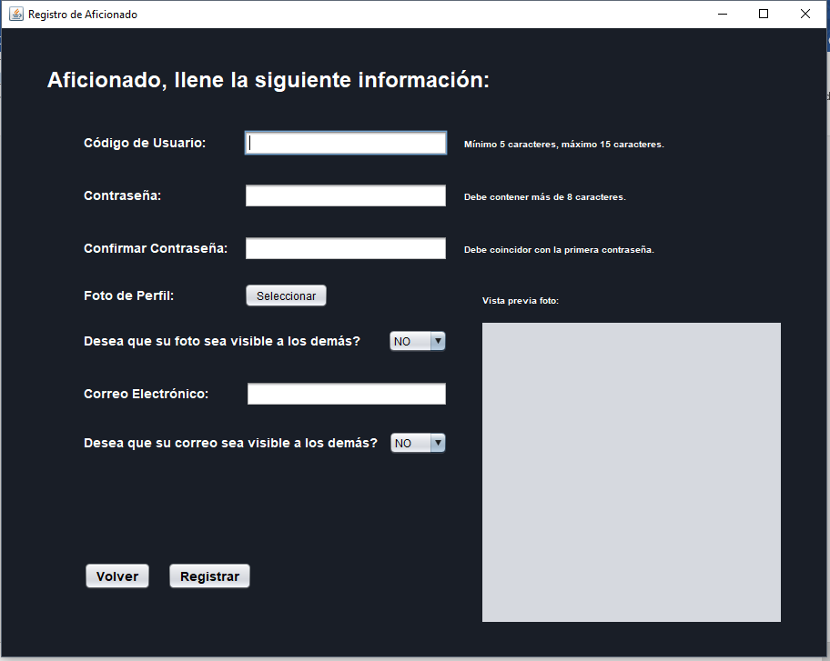

1. **Sobre el Inicio de Sesión**

Es un cuadro de dialogo que pide el código y la contraseña de usuario (ambos puestos en el registro), si no concuerdan (contraseña que no es de un código respectivo) o se dejan espacios en blanco, se muestra un mensaje de error.

1. **Sobre Cerrar Sesión**

Únicamente desconecta al usuario del programa. Solo disponible después de iniciar sesión.

1. **Sobre Eliminar Cuenta**

Sirve para eliminar una cuenta, una vez eliminada no se puede volver a utilizar, únicamente disponible después de iniciar sesión.

1. **Editar Resumen de partido:**

Luego de seleccionar la anterior funcionalidad se abrirá la siguiente ventana que ofrece las funcionalidades:

- Ver el resumen de un partido

- Modificar un resumen de un partido

- Eliminar el resumen de un partido

- Crear un resumen de un partido

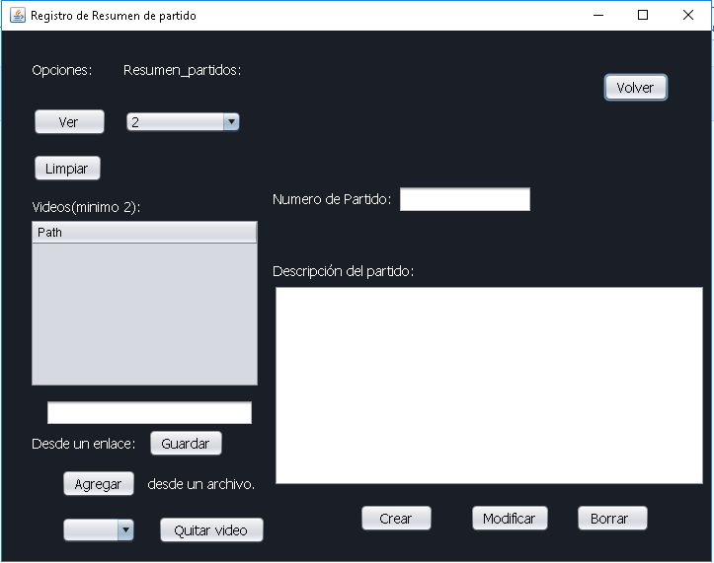

Como utilizar las funcionalidades de la ventana:

1-Ver el resumen de un partido:

Para utilizar esta funcionalidad se utiliza a través de los siguientes elementos:



Se debe de seleccionar el número de resumen que se desea ver, luego se de apretar el botón “Ver” que cargara los valores de dicho resumen.

Este botón es necesario para poder utilizar la opción de modificar y borrar un resumen, porque para utilizar estas funcionalidades primero se debe cargar los datos del resumen para estar seguro de que es el deseado.

2-Modificar un resumen de un partido:

Para utilizar esta funcionalidad se utiliza a través del elemento:



Pre-requisito: Como se comentó en la sección de ver un partido esta es un pre-requisito para poder utilizar esta funcionalidad porque primero es necesario cargar un resumen.

Funciona de manera sencilla una vez cargada un resumen nada más se modifican los valores o videos deseados y se selecciona el botón “Modificar”, para guardar los cambios.

3-Eliminar el resumen de un partido:

Para utilizar esta funcionalidad se utiliza a través del elemento:



Pre-requisito: Como se comentó en la sección de ver un partido esta es un pre-requisito para poder utilizar esta funcionalidad porque primero es necesario cargar un resumen.

Una vez se carga un resumen se puede utilizar la funcionalidad que es muy sencilla presiona el botón “Borrar” acepta los mensajes de confirmación y se procederá con la eliminación del resumen.

4-Crear un resumen de un partido:

Para utilizar esta funcionalidad se utiliza a través del elemento:



Pre-requisito: Para utilizar esta funcionalidad no se debió utilizar la funcionalidad de “ver resumen”, si se utilizó se de utilizar el botón “Limpiar” para poder utilizarla la opción de crear.

Luego de cumplir el pre-requisito se puede continuar con rellenar los datos de numero de partido y una descripción del partido, una vez estos datos estén completos se puede seleccionar los videos los cual funciona de la siguiente manera:



Existen 2 maneras de seleccionar un video:

1-Primera: Escribir o pegar un link de un video en el espacio en blanco y luego presionar el botón “Guardar” para realizar dicha acción.

2-Segunda: Presionar el botón “Agregar” donde se abrirá una ventana de selección para escoger un video en formato .mp4 o .avi.

Eliminar un video: Si se desea eliminar se realiza de la siguiente manera:

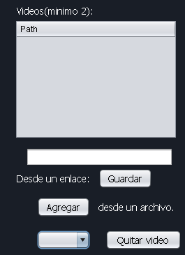

Se debe seleccionar un video en la caja de elección que corresponde al orden de la tabla de más arriba luego se debe presionar en “Quitar Video”, aceptar los mensajes de confirmación y se eliminara el video.

**Anotaciones Finales:**

La interfaz es demasiado intuitiva, únicamente con la lectura se deducen las funcionalidades, los errores se muestran al usuario y explican en porqué del fallo. Esto como fin de explicar la sencillez del manual.